***Aplikasi Pengolahan Data Perpustakaan***

***(Studi Kasus : SMP Negeri 1 Cariu)***

**Diajukan untuk memenuhi tugas UTS Peraktikum Rekayasa Perangkat Lunak Lanjut**

*https://github.com/emasrosminasih/project-UTS-P.RPLL*



Oleh:

Nama : Emas Rosminasih

Nim : 1137050076

Kelas : IF - D

**Teknik Informatika**

**UIN Sunan Gunung Djati Bandung**

**2015**

# Latar Belakang

Perkembangan teknologi pada zaman sekarang yang semakin pesat menjadi tantangan bagi kita untuk memanfaatkannya. Diantaranya adalah teknologi informasi, karena salah satu pendukung dalam berbagai aspek kegiatan adalah informasi. Untuk mendapatkan informasi yang lebih akurat, kita membutuhkan sarana yang bisa mengolah informasi dengan baik dan mampu menunjang kinerja Sumber Daya Manusia (SDM), sarana tersebut adalah komputer dan aplikasinya. Beberapa faktor penentu kualitas informasi adalah ketepatan waktu, relevansi, dan kemudahan untuk memperolehnya.

Perpustakaan tak bisa dipisahkan dari pembelajaran siswa-siswi di sekolah dalam mencari ilmu pengetahuan. Fasilitas yang disediakan sekolah ini, sangatlah bermanfaat bagi semua siswa apabila bisa memanfaatkannya secara maksimal. Koleksi buku pada perpustakaan hendaknya selalu diperbaharui pada setiap periodenya sesuai dengan penerapan sistem pendidikan yang diterapkan oleh pemerintah. Namun, tidak semua perpustakaan menerapkan teknologi dalam proses kegiatan peminjaman buku, pendaftaran anggota, pencarian buku dan pengembalian buku. Hal ini membuat kegiatan perpustakaan dilakukan secara manual atau menggunakan pembukuan.

SMP Negeri 1 Cariu merupakan salah satu sekolah menengah pertama negeri di Kabupaten Bogor. Pada tahun 2015 ini, SMP Negeri 1 bertekad memperbaiki infrastruktur dan kinerja para guru-guru agar bisa menjadi sekolah yang berbasis internasional. Namun, perbaikan infrastruktur tidak dibarengi dengan perkembangan sistem informasi di dalam sekolah ini. Salah satunya adalah belum terkomputerisasi sistem pengelolaan data perpustakaan, dengan penerapan sistem manual membuat kurang maksimalnya kinerja perpustakaan. menganalisa permasalahan tersebut, kami dapat menarik kesimpulan mengenai suatu peluang pengembangan sebuah **APLIKASI PENGOLAHAN DATA PERPUSTAKAAN** berbasis Web yang diterapkan pada sekolah ini.

# Rumusan Masalah

Dalam pembuatan Aplikasi ini ada beberapa permasalahan yang dapat terurai yaitu :

1. Bagaimana cara pembuatan Aplikasi ini agar dapat digunakan dan mampu menyalesaikan masalah yang ada ?
2. Bagaimana Implikasi terhadap siswa-siswi yang belajar di SMP Negeri 1 Cariu ?
3. Apakah Aplikasi ini dapat mempermudah proses peminjaman dan pengembalian sebuah buku ?
4. Siapa saja yang akan menggunakan Aplikasi Pengolahan Data Perpustakaan ?

# Tujuan

Tujuan yang ingin dicapai. Beberapa tujuan tersebut diantaranya :

1. Mengurangi jumlah antrian siswa dan memberikan pelayanan peminjaman dan  pengembalian buku lebih cepat dari sebelum sistem ini dibuat.
2. Proses pemeliharan data dapat dilakukan dengan pengarsipan melalui media komputer dan proses pemeliharaannya jauh lebih mudah jika dilakukan dengan komputerisasi.
3. **Batasan**

Batasan Masalah dari perumusan masalah diatas adalah sebagai berikut :

1. membahas tentang proses :

a. Pendaftaraan anggota

b. Pencarian buku

c. Peminjaman buku

d. Pengembalian buku

e. Pemeliharaan data

f. Perhitungan denda

2. Tidak membahas tentang pembelian buku atau penjualan buku.

3. Tidak membahas tentang pembuatan laporan perminggu.

4. Sistem informasi berbasis web yang penggunaannya hanya untuk pegawai perpustakaan.

# Deskripsi Perangkat Lunkak

## Deskripsi Umum

Sistem yang ada di Perpusatakaan SMP Negeri 1 Cariu sebelumnya masih menggunakan sistem manual. Dengan begitu permasalahan muncul dalam penyimpanan data-data buku. Begitupun dalam proses peminjaman, pengembalian, dan pendaftaran member. Sehingga overview dari P/L berdasarkan sistem yang berjalan adalah :

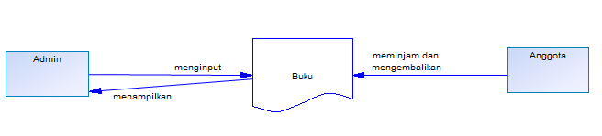

## Pengguna

| Kategori Pengguna | Tugas | Hak Akses ke aplikasi |
| --- | --- | --- |
| Admin | Menginput data setiap anggota, mengelola data buku yang terpinjam dan yang sudah dikembalikan. | Menginput data anggota, data buku dan data peminjaman. |
| Anggota | Mendaftarkan diri sebagai anggota khusus, meminjam dan mengembalikan buku yang dibutuhkan. | Meminjam dan mengembalikan. |

# Requirement

## Functional Requirement

| ID | Kebutuhan | Penjelasan |
| --- | --- | --- |
| FR001 | Input data | Admin dapat menginputkan data anggota baru, data buku yang tersedia dan buku yang telah terpinjam. |
| FR002 | Peminjaman | Anggota dapat meminjam buku yang dibutuhkan max 3 buah buku.  Admin dapat mengetahui anggota mana yang meminjam buku dan buku apa saja yang telah dipijamnya. |
| FR003 | Pengembalian | Anggota dapat segera mengembalikan buku sebelum tanggal yang telah ditetapkan oleh petugas perpustakaan.  Admin dapat memberikan denda kepada anggota yang telah telat mengembalikan buku. |
| FR004 | Membuat Laporan | Admin dapat membuat laporan kepada anggota yang telah meminjam dan mengembalikan buku. |

## Non Functional Requirement

| ID | Parameter | Kebutuhan |
| --- | --- | --- |
| NF001 | Availability | Aplikasi beroperasi ketika dijalankan |
|  | Reliability | N/A |
| NF002 | Ergonomy | Aplikasi easy use untuk user awam |
|  | Portability | N/A |
|  | Memory | N/A |
| NF003 | Response time | Waktu menampilkan data tidak lebih dari 20 detik |
|  | Safety | N/A |
|  | Security | N/A |
|  |  |  |
|  | Others 1: Bahasa komunikasi | Bahasa yang digunakan dalam Aplikasi yaitu bahasa Indonesia |
|  |  | Setiap layar harus mengandung logo sekolah |

# Usecase

## Usecase Diagram

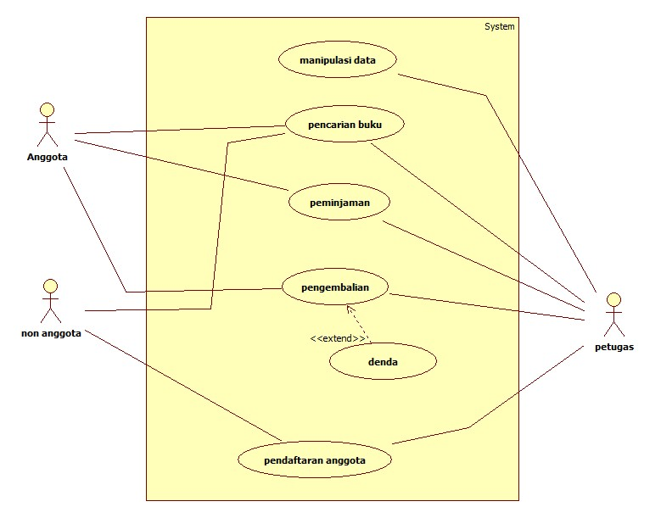

## Definisi Actor

|  |  |  |
| --- | --- | --- |
| No | Actor | Deskripsi |
| 1 | Admin | Admin mempunyai wewenang untuk melakukan pencarian dan menginputkan semua data – data yang ada pada perpustakaan tersebut |

## Definisi Usecase

|  |  |  |
| --- | --- | --- |
| No | Use Case | Deskripsi |
| 1 | Melihat data Anggota | Sistem menampilkan data anggota yang telah terdaftar. Dan data anggota yang telah meminjam serta mengembalikan buku |
| 2 | Melihat data Buku | Sistem menampilkan semua data buku beserta stok buku yang tersedia |
| 3 | Melihat data peminjaman | Sistem menampilkan data anggota yang telah meminjam buku dan sudah mengembalikan buku. |

## Skenario Usecase

1. **Use Case Manipulasi Data Buku (Input, Edit, Delete)**

Nomor : SP001

Nama use case : Memanipulasi data buku

Aktor : Admin

Tujuan : Proses untuk memanipulasi data seperti masukan data, ubah data, dan hapus data

Kondisi awal : Pengguna sudah masuk ke halaman admin.

Kondisi akhir : Pengguna masuk ke halaman admin dan dapat memanipulasi data buku

Deskripsi : Pengguna masuk ke halaman login, masuk ke halaman katalog

**Tabel 6.4.1** Skenario Use Case Manipulasi Data Buku

|  |  |
| --- | --- |
| **SKENARIO *USE CASE* MANIPULASI DATA BUKU** | |
| ***Aktor*** | ***Sistem*** |
| 1. Memilih halaman untuk memanipulasi data. |  |
|  | 1. Menampilkan halaman untuk manipulasi data katalog |
| 1. Memasukan data buku dan menekan tombol simpan. |  |
|  | 1. Menyimpan data buku. |

1. **Use Case Pencarian Buku**

Nomor : SP002

Nama use case : Pencarian Buku

Aktor : Admin, Anggota dan Non Anggota

Tujuan : Tahapan dimana Admin dan Member mencari buku

Kondisi awal : Pengguna sudah mengakses web.

Kondisi akhir : Pengguna masuk ke halaman pencarian untuk mencari buku.

Deskripsi : Pengguna masuk ke sistem, masuk ke halaman pencarian.

**Tabel 6.4.2** Skenario Use Case Pencarian Buku

|  |  |
| --- | --- |
| **SKENARIO *USE CASE* PENCARIAN BUKU** | |
| ***Aktor*** | ***Sistem*** |
| 1. Masuk ke halaman pencarian |  |
|  | 1. Menampilkan form pencarian |
| 1. Memasukan kata kunci pencarian sesuai dengan kategori pencarian (id, judul buku, pengarang, penerbit) |  |
|  | 1. Menampilkan hasil pencarian sesuai dengan kata kunci dan kategori yang di masukan. |

1. **Use Case Peminjaman Buku**

Nomor : SP003

Nama use case : Peminjaman Buku

Aktor : Admin dan Anggota

Tujuan : Tahapan Admin memasukan data peminajaman buku

Kondisi awal : Admin masuk ke halaman peminjaman buku

Kondisi akhir : Admin mencetak tanda bukti peminjaman.

Deskripsi : Admin masuk ke sistem, masuk ke halaman peminjaman, mencetak tanda bukti peminjaman.

**Tabel 6.4.3** Skenario Use Case Peminjaman Buku

|  |  |
| --- | --- |
| **SKENARIO *USE CASE* PEMINJAMAN BUKU** | |
| ***Aktor*** | ***Sistem*** |
| 1. Masuk ke halaman peminjaman buku |  |
|  | 1. Menampilkan form peminjaman yaitu, id member, id buku(max 5 buku), dan tombol pinjam. |
| 1. Memasukan data peminjaman ke form peminjaman. |  |
|  |  |
|  | 1. Menampilkan data yang aka disimpan/dipinjam. |
| 1. Admin menekan tombol pinjam |  |
|  | 1. Menyimpan data peminjaman |

1. **Use Case Pengembalian Buku**

Nomor : SP004

Nama use case : Pengembalian Buku

Aktor : Admin dan Anggota

Tujuan : Tahapan Admin memasukan data pengembalian buku

Kondisi awal : Admin masuk ke halaman pengembalian buku

Kondisi akhir : Admin menyimpan data pengembalian

Deskripsi : Pengguna masuk ke sistem, masuk ke halaman admin, masuk ke halaman pengembalian, memasukan data pengembalian ke form pengembalian buku.

**Tabel 6.4.4** Skenario use case pengembalian buku

|  |  |
| --- | --- |
| **SKENARIO *USE CASE* PENGEMBALIAN BUKU** | |
| ***Aktor*** | ***Sistem*** |
| 1. Masuk ke halaman pengembalian buku, memasukan data pengembalian ke form pengembalian. |  |
|  | 1. Menampilkan form pengembalian buku. |
| 1. Memasukkan id buku ke form pengembalian buku. |  |
|  | 1. Menampilkan data anggota tersebut yang meminjam buku sesuai id buku yang dipinjam. |
|  | 1. Menampilkan keterangan denda jika peminjaman lebih dari 7 hari. |

1. **Use Case Pendaftran Anggota**

Nomor : SP005

Nama use case : Pendaftaran Anggota Baru

Aktor : Admin dan Non Anggota

Tujuan : Tahapan Admin memasukan data anggota baru dan Tahapan Non Anggota mendaftar menjadi anggota baru.

Kondisi awal : Admin masuk ke halaman pendaftaran anggota

Kondisi akhir : Admin menyimpan data anggota, anggota mendapat kartu anggota.

Deskripsi : Pengguna masuk ke sistem, masuk ke halaman admin, masuk ke halaman pendaftaran anggota baru, memasukan data anggota baru ke form tambah anggota.

**Tabel 6.4.5** Skenario use case pendaftaran anggota

|  |  |
| --- | --- |
| **SKENARIO *USE CASE* PENDAFTARAN ANGGOTA** | |
| ***Aktor*** | ***Sistem*** |
| 1. Masuk ke halaman pendaftran anggota. |  |
|  | 1. Menampilkan form tambah anggota. |
| 1. Memasukan data anggota baru. |  |
|  | 1. Menyimpan data anggota baru |

# Class Diagram

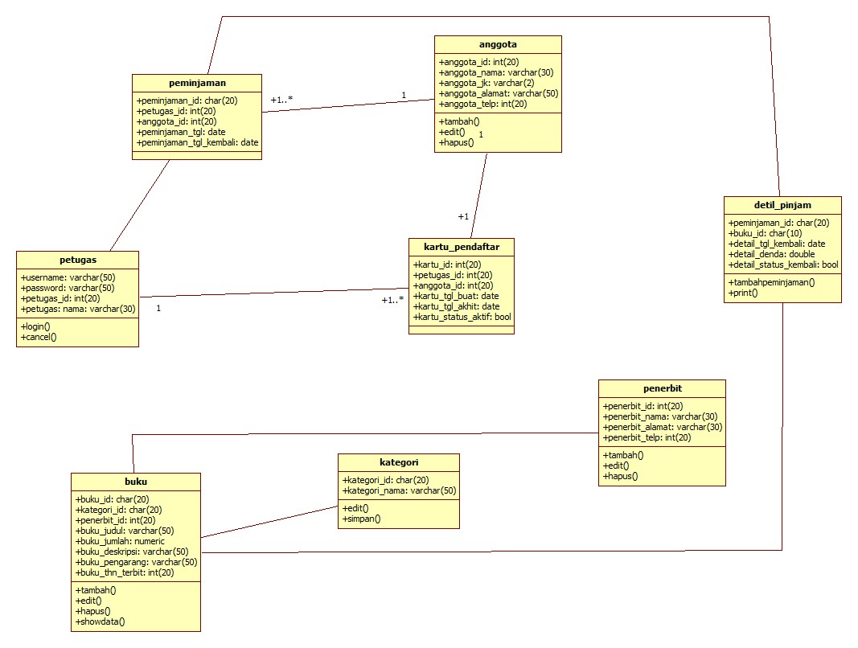

|  |  |  |
| --- | --- | --- |
| No | Nama Kelas | Jenis |
| 1 | Petugas | Model |
| 2 | Anggota | Model |
| 3 | Peminjaman | Control |
| 4 | Detail_pinjam | Control |
| 5 | Kategori | View |
| 6 | Penerbit | View |
| 7 | Buku | Control |
| 8 | Kartu_pendaftar | View |